

ASSEMBLÉE GÉNÉRALE ANNUELLE 2017

[Cite your source here.]

Voici un survol de la philosophie du centre.

*Le Centre éducatif Rayon de Soleil est un centre de service de garde sans but lucratif qui offre des services aux enfants de 0 mois à douze ans. Le Centre offre présentement ses services aux communautés de Kapuskasing, Timmins, Iroquois Falls, Moonbeam et Hearst. Le Centre a un personnel chaleureux, positif et respectueux qui vise l’excellence. Nous offrons un milieu stimulant et amusant aux enfants pour qu’ils puissent grandir en développant des compétences selon leur niveau de développement. Le Centre profite d’une programmation émergente qui favorise une approche basée sur les intérêts, les capacités, les besoins et la créativité des enfants.*

**Nos partenaires:** 

**[](http://www.cscdgr.on.ca/)**

[](https://www.google.ca/url?sa=i&rct=j&q=&esrc=s&source=images&cd=&cad=rja&uact=8&ved=0ahUKEwjK4J6IvpvKAhWGvBoKHZGlBRkQjRwIBw&url=http://www.cdspc.org/hiring/&psig=AFQjCNGn04Pxn5gjhZ_2dSHZAoz4o0Dj1Q&ust=1452386120945736)

[](https://www.google.ca/url?sa=i&rct=j&q=&esrc=s&source=imgres&cd=&cad=rja&uact=8&ved=0ahUKEwit2LCEppvKAhXKCBoKHS7XCMsQjRwICTAA&url=http://www.collegeboreal.ca/services-publics/notre-identite-visuelle/&psig=AFQjCNGIuiQLFky_3waSU1PMPH7TZUD-aw&ust=1452379671442934)

# Vision

Être la référence en service de garde

# Mission

Supporter les enfants dans la réalisation de leur plein potentiel

Le Centre a complété son année avec une clientèle de 550 familles et 63 employés.

Voici un résumé des activités de l’année fiscale.

Au courant de l’année le Centre a eu quelques nouveautés telles que le programme Hi Moma qui permet aux parents de visualiser les expériences et les explorations vécues par leurs enfants quotidiennement. Nous avons offert quelques formations aux éducatrices afin de leur permettre de s’améliorer et de se tenir informées des nouveautés liées au programme de la petite enfance. Le Centre a acheté des matériaux et pièces d’équipements pour le terrain de jeu à Cœur du Nord. Au niveau de la publicité, le centre à créer son nouveau site web.

Pendant l’été, le centre a offert un camp d’été dans ces 5 centres. Au calendrier, il y a eu une diversité d’excursions et d’activités amusantes pour les enfants. Cette programmation d’été était gratuite pour les familles.

En gros notre objectif de l’année a été d’appliquer et de mettre en action la pédagogie émergente. Nous avons investi à établir des bonnes relations attentives auprès des collègues de travail afin de créer un leadership pédagogique positif. En travaillant ensemble, nous assurons de maintenir les stratégies qui nous permettent d’être une garderie de qualité.

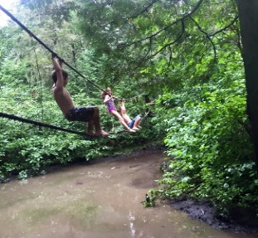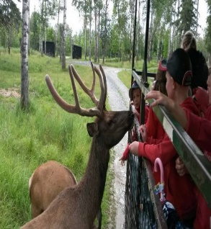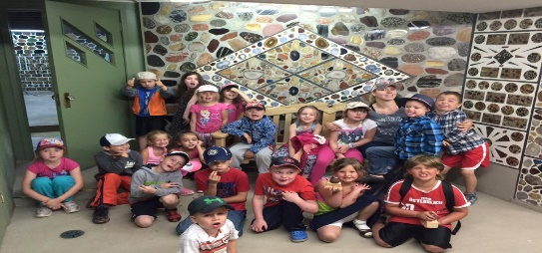



LES MEMBRES DU CONSEIL D’ADMINISTRATION 2016-2017

Présidente Guylaine Scherer Secrétaire Andréa Bertrand-Bélanger

Vice-présidente Estelle Bélanger Membre Tammy Richard

Trésorier Andrea Bertrand-Gendron Membre Mona Hachey

Un gros merci aux membres du conseil d’administration 2016-2017 qui m’accompagnent et m’appuient.

***Si vous voulez participer aux activités du centre en tant que membre du conseil d’administration, veuillez communiquer avec Ann Parker au 705.335.1096 ou*** [***ann@centrerayondesoleil.ca***](mailto:ann@centrerayondesoleil.ca)***.***